**Comparación de librerías Jeeblib y LowPowerLabs**

Programa que envía un paquete de datos a través del RFM69 utilizando las 2 librerías.

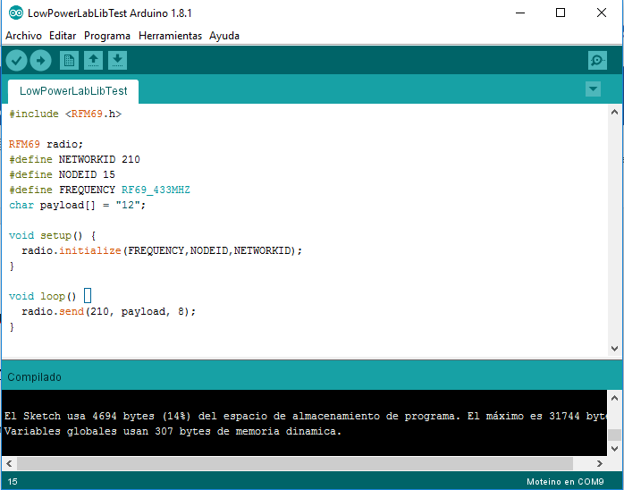

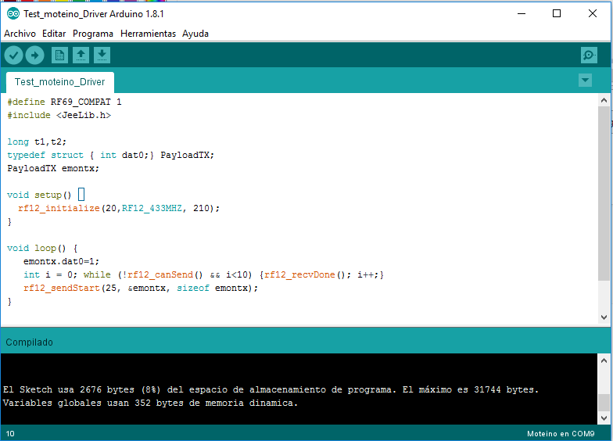

**Conclusión:**

La librería de LowPowerLabs está escrita orientada a objetos por lo que es mucho más entendible la programación utilizando los métodos de la clase RF69 en comparación con las funciones de la librería de Jeelib, pero el tamaño generado del archivo compilado es mayor (2000 bytes), y debido a estar limitados por la capacidad de la memoria Flash del arduino se prefiere mantener la librería de Jeelabs.

Eliminando la función **rf12_configDump ()** del archivo RF12.cpp y RF12.h, la cual se utiliza para mostrar los parámetros de configuración actual enviados al puerto serie. El tamaño del archivo compilado es de 1854 bytes por lo que se reduce en **812 bytes** y además disminuye el uso de SRAM en **249 bytes**.

